Міністерство освіти і науки України

Національний лісотехнічний університет України

Кафедра інформаційних технологій

**ЗВІТ ДО ЛАБОРАТОРНОЇ РОБОТИ № 1**

з навчальної дисципліни

**«Хмарні технології»**

на тему:

**«Створення та запуск Docker контейнеру»**

**Виконав:**

студент групи КН-32/1

Стасів В. Я.

**Перевірив:**

Антоник А. В.

Львів – 2025

*Мета:* Cтворити власний Docker-образ, запустити контейнер і перевірити його роботу.

*Завдання 1*

1. Завантажити офіційний образ nginx та запустити контейнер на порту 8080,

налаштувати nginx для відображення html яка буде знаходитися у вашій

папці.

2. Створити власний Dockerfile, який:

○ Використовує базовий образ python:3.9.

○ Копіює локальний Python-скрипт app.py до контейнера.

○ Встановлює необхідні залежності.

○ Запускає Flask-сервер на порту 5000.

3. Зібрати Docker-образ із Dockerfile.

4. Запустити контейнер із зібраного образу.

5. Перевірити роботу сервісу через браузер або curl.

6. Видалити контейнер та образ після завершення роботи.

Хід роботи

Перевіряємо чи встановлений докер:

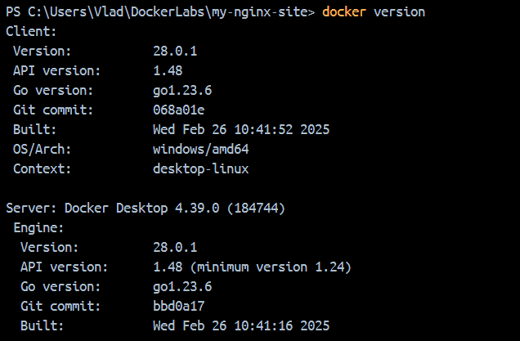

Дальше завантажуємо образ *nginx*:

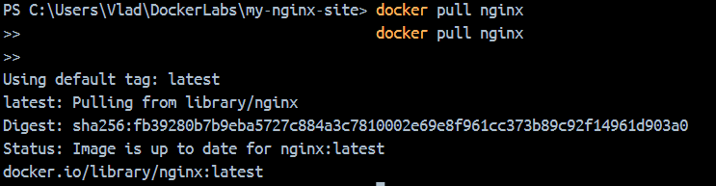

Ось образи завантажені на комп’ютері:

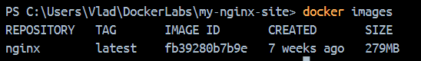

Створюю папки *mynginx* та *html*:

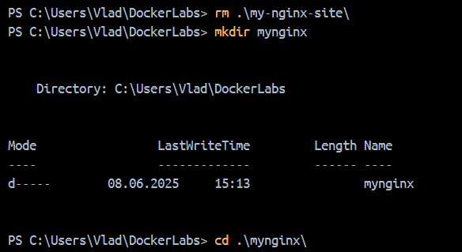

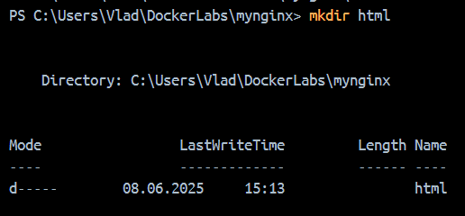

Захожу в директорії html та створюю файл index.html з даним вмістом:

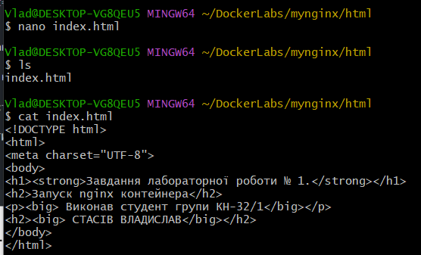

Тепер створюю файл nginx.conf для налаштування сервера:

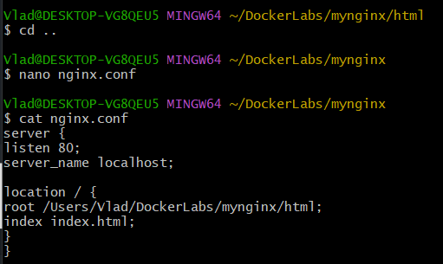

Запускаю контейнер:

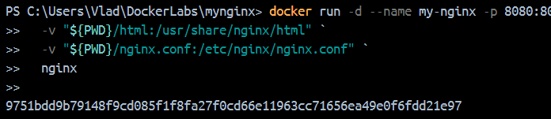

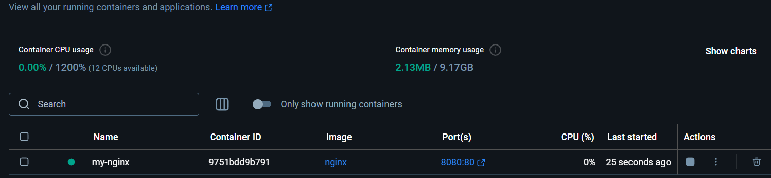

Відкриваю браузер та перевіряю чи усе правильно працює:

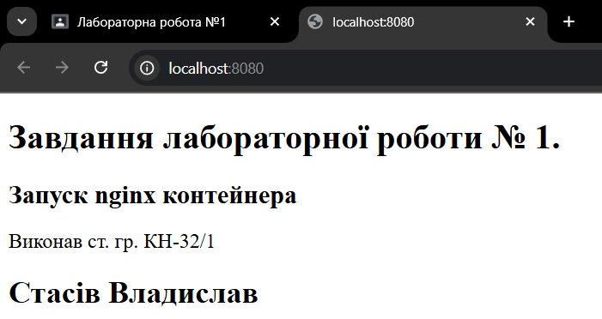

Перевіряю запущені контейнери:



Зупиняю докер контейнер за його ID:



Видаляю контейнер:



Видаляю контейнер nginx:

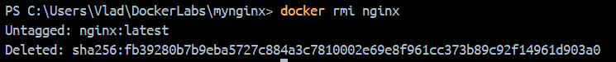

Тепер створюю нову папку для продовження виконання роботи та створюю у ній власний Dockerfile та app.py:

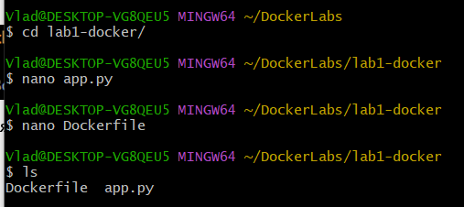

Білдимо докерфайл та бачимо що все пройшло успішно:

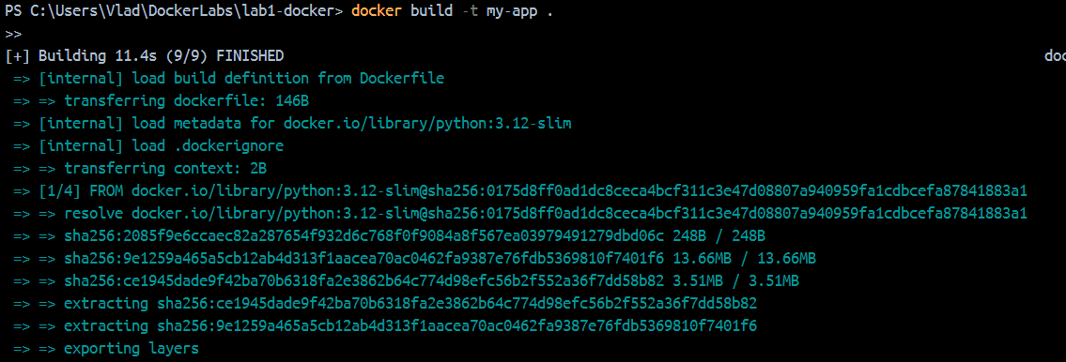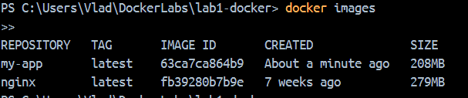

Запускаю контейнер за створеним образом:



Перевіряю у браузері чи все чітко працює та бачу, що все окей:

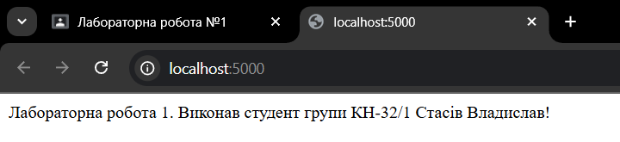

Зупиняю та видаляю контейнер:



Висновок: в ході даної лабораторної роботи я навчився створювати власний Docker-образ, запускати контейнер і перевіряти його роботу.і